الهيكل المؤسسي لوزارة النفط والمعادن

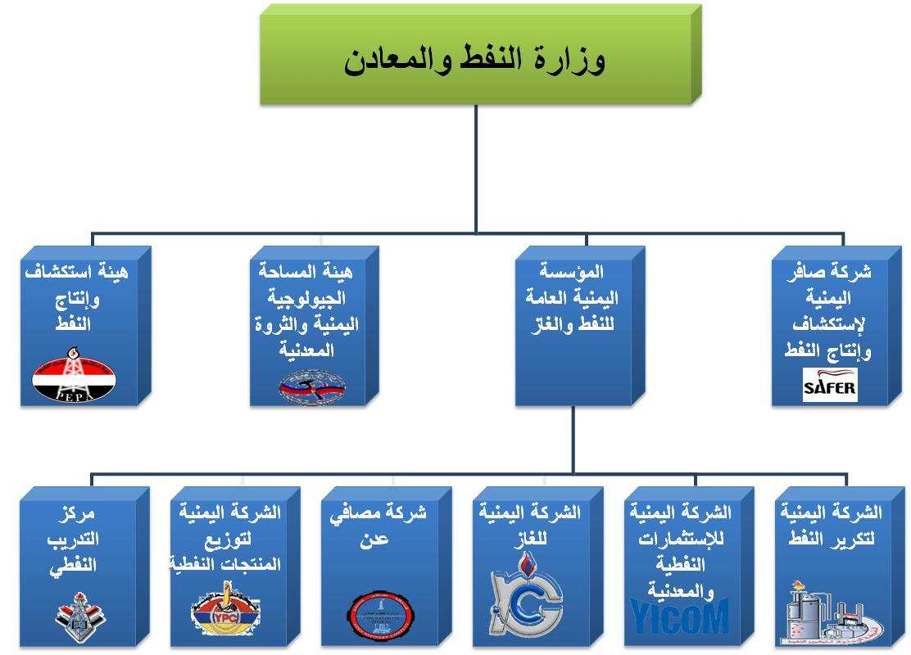

المؤسسة العامة للنفظ والغاز:
تأسست المؤسسة اليمنية العامة للنفط والغاز بموجب القرار الجمهوري رقم (47) لسنة 1996م الصادر بتاريخ 24/4/1996م حيث حدد الفصل الثاني أغراض ومهام وصلاحيات المؤسسة بالتالي:-

المادة رقم (4):
مع مراعاة ماتنص عليه الإتفاقيات النافذة في مجال النفط والغاز تقوم المؤسسة بممارسة الأنشطة الإستكشافية والإنتاجية والإقتصادية والتجارية أو من خلال شركاته التابعة المتخصصة بما يحقق وحدة القرار الإقتصادي في إدراة الأنشطة وتتولى على وجه الخصوص مايلي:-

- تنفيد السياسات المقرة الكفيلة بتنمية الثروه النفطية والغازية وحسن إستغلالها.
- الإشراف على إدارة الشركات التابعة لها والرقابة عل إدائها الفني والمالي.
- توفير إحتياجات السوق المحلية والمنتجات النفطية والخامات الأولية والوسيطة.
- التنقيب عن النفط والغاز وإنتاجة وكذا القيام بالخدمات المساعدة في مجال النفط والغاز.
- تكرير النفط الخام ومعالجة الغاز إقامة المنشأت الخاصة بالعمليات الصناعية للنفط والغاز من إستخلاص ومعالجة وتسييل وتعبئة ونقل وتخزين وغيرها من العمليات حسب أصول الصناعة النفطية والغازية.
- تسويق وتصدير النفط الخام ومشتقاته والغاز.
- إنشاء الصناعات البتروكيماوية.
- إقتراح المقاييس والمعايير المتعلقة بالصناعة النفطية والغازية ومراقبة الإلتزام بها.
- متابعة ودراسة الأساليب الحديثة في إدارة وتقنيات العمل في مجال نشاطها لتطوير أدائها ورفع الكفاءة الإقتصادية والفنية لها.
- التنسيق بين شركاتها لضمان التكامل الفني-الإقتصادي لأنشاطها.
- تقديم الخدمات في مجال الدراسات الفنية والتصاميم والأنظمة والمعلوماتية.
- أي مهام تقتضيها طبيعة أغراضها ومهامها أو مركزها كمؤسسة قابضة أو توكل إليها من قبل الوزير أو بما تقتضي القوانين والقرارات والأنظمة النافذة.
- تتولى المؤسسة اليمنية العامة للنفط والغاز ممثلة بدائرة تسويق النفط الخام تسويق حصة الدولة من النفط الخام من القطاعات المنتجة إلى الأسواق العالمية بعد تحديد كمية النفط الخام اللأزم لتغطية حاجة الإستهلاك المحلي من المواد البترولية وتتم عملية التصدير للنفط الخام من موائئ التصدير الواقعة في رأس عيسى، الشحر وبلحاف وفقاً للسياسات التي تحددها اللجنة الوزارية لتسويق النفط الخام ووفقاً للأسس المتعارف عليها في هذا المجال.

الشركات التابعة للمؤسسة:
- شركة توزيع المنتجات النفطية
- شركة مصافي عدن
- الشركة اليمنية للغاز
- الشركة اليمنية لتكرير النفط الخام
- الشركة اليمنية للاستثمارات النفطية والمعدنية
- مركز التدريب النفطي
تعمل المؤسسة على الإشراف والتوجية لنشاط وعمل الشركات التابعة لها وتذليل أية صعوبات أو مشكلات تعترضها سواء من خلال القرارت التي يتخذها مجلس إدراة المؤسسة أو من خلال المتابعة اليومية لإدراة المؤسسة لعمل الشركات التابعة، ونستعرض فيما يلي بإيجاز نشاط وعمل الشركات التابعة وأختصاصتها ومهامها على النحو التالي:-

أولاً: شركة توزيع المنتجات النفطية:
تتولى شركة توزيع المنتجات النفطية (شركة النفط اليمنية) سابقاً مهمة تسويق وتوزيع المنتجات النفطية قي السوق الداخلية للجمهورية اليمنية (البنزين، الديزل، المازوت، الكيروسين) التي تقوم بإستلامها من مصفاتي عدن ومأرب، وكذا تموين الطائرات في مطارات الجمهورية، وكذا تزويد البواخر بالوقود في معظم موانئ الجمهورية، وتقوم الشركة بممارسة هذا النشاط من خلال المحطات والمنشأت المملوكة لها أو من خلال الوكلاء (ملاك المحطات) كما تعمل في مجال الرقابة على عملية التموين ودقتها والحفاظ على قضايا الأمن والسلامة.
وتقوم الشركة حالياً بدراسة إنشاء محطات تموينية نموذجية في مختلف المدن الرئيسية لغرض تحسين مستوى الخدمات المقدمة للمواطنين سواء من خلال تمويل إقامة تلك المحطات أو السماح لأي مستثمر محلي أو خارجي يرغب بتنفيذ ذلك.

ثانياً: شركة مصافي عدن:
بدأ العمل في مصافي عدن عام 1952م وإستكمل بناؤها في عام 1954م من قبل شركة الزيت البريطانية بي بي (BP) وقد صممت المصفاة لتعمل بطاقة (170) ألف برميل يومياً وألأت ملكيتها إلى الدول في 1/5/1977م عندما تخلت عنها شركة الزيت البريطانية، وقد تم خلال الفترة الماضية (نهاية الثمانينات وبداية التسعينات) تنفيذ عدداً من المشاريع الهامة في المصفاة من مواردها الذاتية أهمها:-
- تحديث المراسي وتوسيع قدرتها الإستيعابية.
- تعميق الميناء لإستيعاب ناقلات ذات حمولة أكبر.
- بناء مصانع لإنتاج الأسفلت.
- تطوير بعض الوحدات.
- إنشاء وتطوير منشأت الغاز المسال (LPG) وزيادة السعة التخزينية.
ويجري العمل حالياً في الإعداد والتحضير لتطوير وتحديث المصفاة وفقاً لخطط وبرامج، وبحسب التمويل المتاح لها.

ثالثاً: الشركة اليمنية للغاز:
يتم إنتاج الغاز البترولي المسال (LPG) أي الغاز المنزلي في الجمهورية من مصدرين، الأول شركة مصافي عدن ويتم توجية كامل الإنتاج نحو التصدير، والمصدر الثاني المنشأت المركزية في حقول النفط في صافر في قطاع مأرب/الجوف المعروف بقطاع رقم (18) حيث يتم فصل النفط عن الغاز ومعالجتة للحصول على الغازات السائلة، ويعاد حقن الغاز المتبقي إلى المكائن، وتقوم الشركة اليمنية للغاز بالإشراف على عملية تعبئة ونقل وتسويق الغاز البترولي المسال(LPG) لأغراض الإستخدام المنزلي كوقود للطبيخ أو المجالات الخدمية كبديل (للحطب والكيروسين) نظراً لما يتمتع به الغاز من مزايا تتمثل بنظافتة (صديق البيئة) وإنخفاض سعره، وذلك عبر المحطات المملوكة لها، وقد تم أخيراً البدء بإنشاء محطات لتعبئة السيارات العاملة بالغاز بدلاً من الوقود، كما أن الشركة تتحمل مسؤولية الإشراف والرقابة على الأسعار والأإوزان والمواصفات والتأكد من تطبيق نظام التنظيم الصناعي والسلامة المهنية وإتخاذ التدابير والإجراءات بحق المخالفين لذلك.

رابعاً: الشركة اليمنية لتكرير ا لنفط:
تم إنشاء مصفاة مأرب عام 1986م بطاقة إنتاجية قدرها (10) ألف برميل يومياً، وذلك لإنتاج (البنزين، الديزل، المازوت، النافتا) لتوفير المواد البترولية للعمليات البترولية في قطاع مأرب/الجوف رقم (18) الذي تعمل فيه شركة هنت اليمنية بموجب عقد تم توقيعة معها وإنتهى العمل بهذا العقد في ديسمبر 95م وحالياً تشغلال المصفاة وتدار من قبل الشركة اليمنية لتكرير النفط وبكوادر يمنية.
ويجري العمل حالياً إعداد دراساة إقتصادية وفنية بشأن رفع طاقة المصفاة إلى 25ألف برميل يومياً بالإضافة إلى إعداد دراسات بشأن إقامة صناعات بتركيمائية مثل (صناعة الأسمدة الكميائية و المنظفات الصناعية وغيرها.

خامساً: الشركة اليمنية للإستثمارات النفطية والمعدنية:
تأسست الشركة اليمنية للإستثمار النفطية والمعدنية عام 1989م وفقاً للقانون رقم (1) لعام 1989م والذي منح الشركة عدداً من الإمتيازات منها حق التنقيب عن النفط والمعادن في القطاع رقم (5) جنه وفي مارس 1990م توصلت الشركة إلى إتفاقية مشاركة الإنتاج مع تجمع الشركات العالمية (هنت، اكسون، توتال، كوفبيك الكويتية، وشركتان روسيتان) وذلك لتنمية المنطقة.
وتساهم الشركة اليمنية للإستثمار النفطية والمعدنية بنسبة (20%) من إجمالي حصة الشركاء، وبعد أربع سنوات من أعمال الإستكشاف والتنقيب عن النفط في المنطقة التي تم الإعلان عن إكتشاف النفط في حقلي حليوه والنصر عام 95م، وتم إقامة وبناء المنشأت السطحية ومد خط الأنبوب إلى القطاع المجاور رقم (18) الذي تعمل به شركة هنت ليتم تصدير النفط عبر الأنبوب الرئيسي إل رأس عيسى في البحر الأحمر، ويقدر الإنتاج اليومي من النفط حالياً من هذا القطاع بحوالي (65) ألف برميل يومياً.
وفي 13 مارس 1990م أبرمت اتفاقية مشاركة في الإنتاج لاستثمار قطاع (5) جنة مع مجموعة من الشركات وهي ( شركة هنت الأمريكية، شركة اكسون الأمريكية، شركة توتال الفرنسية، شركة كوفبيك الكويتية، شركة نيوكو " روسية يونانية" والتي كانت تسمى شركة مشين ، وامبورت وزاروبيج جيولوجيا السوفيتيتان) وأكدت الاتفاقية على الحقوق والمزايا للمقاول (مجموعة الشركات) التي نص عليها قانون رقم (1) لسنة 1989 الخاص بإنشاء الشركة هو الأساس الذي أبرمت بموجبه اتفاقية المشاركة في الإنتاج الخاص بمنطقة جنة إضافة إلى دخول الشركة في تعاقدات أخرى على أساسه، كما أن اتفاقية المشاركة في الإنتاج لقطاع (5) جنة تنص على عدم تعديل حقوق والتزامات المقاول ( تجمع الشركات)، وان المقاول ومقاوليه من الباطن لهم كافة الحقوق والمميزات الموجودة في الباب السادس من القانون رقم (1) الخاص بإنشاء الشركة وفقاً لاتفاقية المشاركة في الإنتاج، وان أي تعارض بين مواد ونصوص القانون رقم (1) وأي قانون أو تشريع جديد في اليمن يسود القانون رقم (1) ، بحسب اتفاقية المشاركة في الإنتاج.
وللشركة عدد من الشركات التابعة لها حيث استطاعت الشركة انشاء شركات خدمية بموجب قانون انشائها الذي منحها المزايا الممنوحة للشركة في قانون إنشائها وشاركت في إنشاء ثلاث شركات تقوم بتقديم الخدمات وهي:
- الشركة اليمنية للتموين والخدمات واحدة من الشركات العاملة في تقديم خدمات التغذية في اليمن والتي عملت وتعمل مع شركات نكسن، توتال، وبروساج.
- الشركة اليمنية للنقل الثقيل وخدمات حقول النفط: عملت مع شركة جنة هنت بنقل الحفارات.
- الشركة اليمنية للإمداد والتخزين تقدم خدمات في مجال تخزين المواد البترولية وتوفير المستودعات بالإضافة إلى توفير المعدات الثقيلة مثل الكرينات والرافعات والتخليص الجمركي وتزويد الشركات ببيوت السكن المتنقلة مع خدماتها.
وبلعت حصة الشركة اليمنية في هذه الشركات الثلاث ما بين 51% إلى 70% .
وفي 2 أبريل 2000م تم توقيع اتفاقية مشاركة في الإنتاج لاستثمار قطاع (20) السبعتين والذي تقوم بتشغيله حالياً شركة اوكسيدنتال، واكتسبت الشركة نسبة 5% من حصة المقاول .
وفي 7 أكتوبر 2000م تم التوقيع والموافقة من قبل شركاء قطاع جنة على تعديل المادة الخامسة من الاتفاقية وإنشاء لجنة التشغيل المشتركة والتي منحت اتفاقية لجنة التشغيل المشترك (JOC) للشركة الحق في رئاسة لجان التشغيل المشتركة مع المشغل كما تشغل الشركة حقل ذهب يتم تشغيله بكوادر يمنية 100%.
واستلمت الشركة اليمنية للاستثمارات النفطية والمعدنية لكافة الأصول الخاصة بقطاع (4) عياد والتي كانت تشغله شركة نمر بتروليم وفقاً لاتفاقية التسوية والتنازل المبرمة بين الشركة وشركة نمر بتروليم بتاريخ 28/3/2001م، ومن ثم أسندت للشركة مهمة تشغيل قطاع (4) عياد وهو في حالة احتضار، نتيجة للسياسة الإنتاجية الاستنزافية التي مارسها المشغل للقطاع والتي أدت إلى التدهور السريع في ضغط المكمن وتدني في الإنتاج إذ أن المشغل لم يقم خلال الفترة السابقة بإجراء أية صيانة تذكر للآبار، وكذلك لم يحافظ على ضغط المكمن بواسطة حقن المياه، إضافة إلى عدم إجراء صيانة للمنشآت بصورة عامة، كل ذلك أدى إلى إحالة القطاع إلى الشركة لتصبح الشركة اليمنية الوحيدة المشغلة لقطاع نفطي بكوادر يمنية مؤهلة وقامت -وما تزال- بعمليات الصيانة للمنشآت.

سادساً: مركز التدريب النفطي:-
تم إنشاء مركز التدريب النفطي عام 96م ويتبع المؤسسة اليمنية العامة للنفط والغاز ويتولي القيام بتنظيم الدورات التدريبية والتأهيلية للعاملين والمشتغلين في قطاع النفط والمعادن والغاز حيث يتم تنطيم دورات فنية متخصصة بالإضافة إلى دروات في مجال اللغة الأنكليزية والكمبيوتر والسكرتارية ويجري الإستعانة بتنظيم تلك الدورات ببعض المحاضرين من خارج الجمهورية أو من جامعة صنعاء أو من ذوي الخبرة والكافاءة العاملين في مجال النفط والغاز والمعادن.

نشاط المؤسسة في مجال الإستكشاف والإنتاج
إستناد إلى مهام وإختصاصات المؤسسة اليمنية العامة للنفط والغاز المحددة في القرار الجمهوري رقم (47) لسنة 1996م الخاص بإنشائها فقد تم الإعتبار من عام 97م، دخول المؤسسة اليمنية العامة للنفط والغاز كطرف مشارك مع الشركات النفطية العاملة في الجمهورية في إطار إتفاقيات المشاركة في الإنتاج تحت أسم الشركة اليمنية تحت التأسيس أو الشركة الفرعية بنسب مختلفة وقد قامت المؤسسة بإنشاء دائرة تسمى دائرة الإستثمار النفطية تتولى متابعة كافة الأعمال والأنشطة التي تقوم الشركات النفطية بتنفيذها بحسب الإتفاقيات الواقعة معها حقلياً ومكتبياً حيث يجري العمل في مناقشة الميزانيات وبرامج وخطط العمل السنوية والتأكيد من تنفيذ تلك الأعمال ومتابعتها ميدانياً سواء أعمال المسح أو الحفر وكذا المشاركة في الإجتماعات مع الشركاء المساهمية وتقديم الآراء والملاحظات حول كافة القضايا المتعلقة بسير العمل في جميع قطاعات المساهمة ونتعرض في الجداول اللاحقة بهذا أرقام القطاعات وأسمائها ونسب المساهمة فيها وتاريخ توقيع إتفاقية المشاركة فيه.

